Data emiterii 21 mai 2019 Valabil pinä la 21 mai 2019
ORGANISMULDECERTIFICARE ocpr - 001
ORGANISMUL DE CERTIFICARE PRODUSE (OCP) din cadrul i.s. "Centrul de Metrologie Aplicatä fi Certificare" (i.s. CMAC). Adresa juridicä: ps. Munce$i, 162a, MD 2002, mun. Chisinäu;
Adresa fizicä: str. E. coca, 28, MD 2064, mun. Chisinäu•, tel.: 022 719279, 022 750463; fax: 022 745489.
PRIN PRUENRJL DO CUMENTSE CONFIRMÄ FAPWL, cÄ PRODUSELE IDENTIFICATE
/ DLSCRIERFA Codul NcM
Echipanente ale tehnologiei marca 'Hewlett-Packard": 8471
- scanere modele: Canon Jet
- computere modele: I-lP/Compaq..., ProBook..., ZBook..., X Omen..., Stream..,
EliteBook..., Mini..., Specfre..., Envy..., Pavilion
- computere statii de lucru tmdele: HP/Compaq..., Pro..., Elite..., Envy..
Slimline. unde (...) -cifre }i/sau litere ce reprezintä variantele modelului. Contract nr. 15AE-H1104 din 11.04.2011 cu,JIP Europe BV", Elvetia.
S iNT CONFORME CU CERINT ELE OBLIGATORII S
SM SR EN 60950-12010 (p.p. 1.5-1.7, 2.1, 2.6, 2,7, 2,9, 2.10, 3.1-3.5, 4.1-4.4, 4.6.1, 5.1, 5.2 )
PRODUCÄTORCodul tärii

„Hewlett-Packard", China filiale in alte täri. CN

S OLICITANTCodul IDN0
Nr.
de
tnregistrare
OCpr
-
001
13
018104-19
"ACCENT ELECTRONIC" S.A., MD-2001, str. 'Bulgarä, 33/1, nm. Chi}inäu, 1003600023124 Republica Moldova. 
CERTIFICATUL DTE ELImRAT fN BAZA
Raport de evaluare finalNr. 1496-RE din 17.05.2018, ellberat de OCP din cadnd i.S. CMAC, sfr. E. Coca, 28, mm Chi}inäu, MD 2064, certificat de acreditare Nr. OCpr - 001 din 09.09.2014; Paport de incercäri Nr. 30/05 din 14.05.2018, ellberat de Lipl din Is. CMAC, MD 2064, mun. Chi}inäu str. E, Coca, 28, certificat de acreditare Nr. Li - 093 din 23.11.2016.
INFORMATIES
Schema de certificare 2. Supravegherea se va efectua una datä pe an de cätre OCP din cadnd i.S. CMAC. Certificatul este valabil doar in caml asigurärii cu ilformatie in limba de stat a fiecärei unitäti de produs conform legislatiei in vigoare. Acord Nr. 5039/2018 din 21.05.2018. Dosar Nr. 0599.

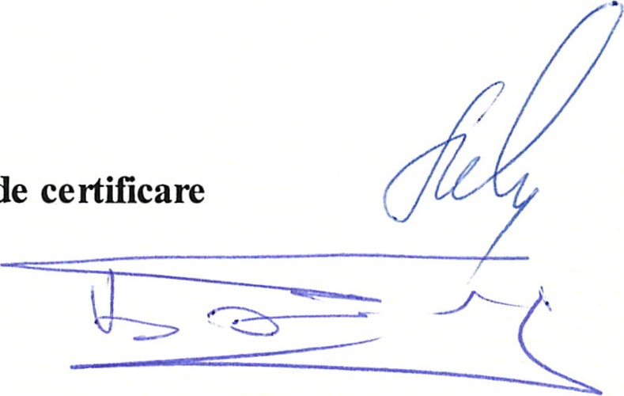

organismului de certificare Meinic L.
ExpertB0}cäneanu V

